SỞ GIÁO DỤC – ĐÀO TẠO TP. HỒ CHÍ MINH
ỦY BAN NHÂN DÂN PHƯỜNG HẠNH THÔNG

BÁO CÁO
KHOA HỌC KĨ THUẬT

DỰ ÁN
“ỨNG DỤNG THUẬT TOÁN HÌNH HỌC VÀ TRÍ TUỆ NHÂN TẠO PHÁT TRIỂN THIẾT BỊ THÔNG MINH HỖ TRỢ CHO NGƯỜI
KHIẾM THỊ”

Lĩnh vực dự thi: 16 – TOÁN HỌC

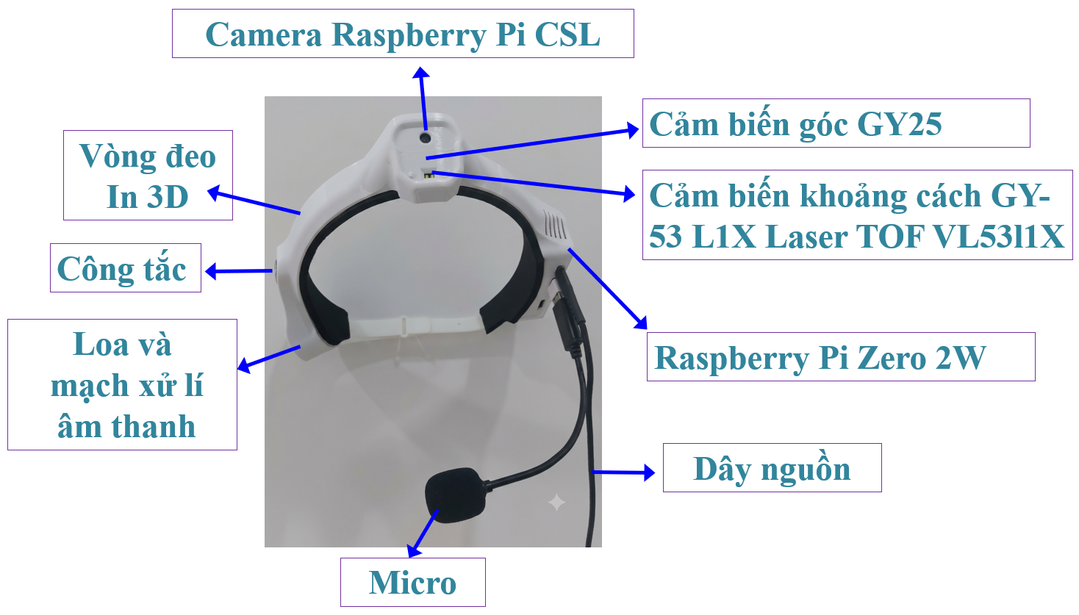

NHÓM THỰC HIỆN:
1. Trần Trung Hiếu - Nhóm trưởng
2. Nguyễn Hoàng Thiên Nga - Thành viên
NGƯỜI HƯỚNG DẪN: VÕ THỊ THÙY
Phường Hạnh Thông, 22 tháng 9 năm 2026

TÓM TẮT ĐỀ TÀI
NGHIÊN CỨU KHOA HỌC
“ỨNG DỤNG THUẬT TOÁN HÌNH HỌC VÀ TRÍ TUỆ NHÂN TẠO PHÁT TRIỂN THIẾT BỊ THÔNG MINH HỖ TRỢ NGƯỜI KHIẾM THỊ”
- Tính mới của đề tài:
+ Đơn giản hóa bài toán phức tạp bằng Toán hình học cơ bản: Thay vì lạm dụng các mô hình học sâu (Deep Learning) nặng nề đòi hỏi phần cứng đắt tiền, đề tài tiên phong quy bài toán ước lượng chiều sâu 3D về mô hình lượng giác và tam giác đồng dạng cấp THCS. Từ một điểm ảnh là chân vật cản, dự án chứng minh bằng kiến thức toán THCS (định lí Pythagore, tỉ số lượng giác của góc nhọn trong tam giác vuông, tam giác đồng dạng, thấu kính hội tụ) bộ công thức tính vị trí vật cản trên mặt đường $\left(X,Y,D\right)$, trong đó góc nghiêng đầu người đeo được bù bằng phép quay trục tọa độ với số liệu từ cảm biến GY25. Khác với các thiết bị chỉ báo “có vật cản”, mô hình cho biết vật cách bao xa, lệch trái hay phải bao nhiêu, kèm sai số tính trước được.
+ Thiết kế công thái học dạng vòng đeo trên đầu: Giải phóng hoàn toàn hai tay cho người dùng và không tì đè lên sống mũi hay vành tai như các loại kính AI thông thường.
- Tính khoa học: Tận dụng chính xác các định lý toán học nền tảng (Định lý Pythagore, hệ thức lượng trong tam giác vuông, tỉ số lượng giác góc nhọn, tính chất tam giác đồng dạng) liên kết trực tiếp với quang hình học thấu kính hội tụ và phương pháp tính sai số tuyệt đối, tỉ đối. Dự án không chỉ chế tạo thiết bị mà còn giải thích và kiểm chứng bằng toán học.
Chúng em chứng minh được rằng khoảng cách X từ người đeo đến vật cản (tính theo phương đi thẳng) bằng độ cao camera h chia cho tan γ, với γ là góc giữa tia nhìn từ camera tới chân vật cản và phương ngang: $X = \frac{h}{\tan{γ}}$. Công thức này cho thấy vật càng xa thì góc γ càng nhỏ, nên chỉ cần cảm biến đo góc lệch một chút là khoảng cách tính ra đã sai nhiều; đó là lý do sai số tăng nhanh theo cự ly. Để biết thuật toán đáng tin đến mức nào, chúng em chạy 200 lần thử bằng máy tính, mỗi lần cố ý cộng thêm sai số nhỏ của cảm biến rồi so kết quả với giá trị thật. Trong phạm vi 2–10 m, khoảng cách X sai trung bình 18,9 cm, tương ứng 2,7% (lớn nhất 4,3%). Khi người đeo nghiêng đầu 20°, nếu không xử lý thì khoảng cách D từ người đeo đến chân vật cản sai tới 25,6%; nhờ phép quay trục tọa độ, sai số chỉ còn 1,8%. Việc báo vật cản theo ba vùng (rất gần, gần, xa) đúng 93,3% số lần thử.
- Tính thực tiễn: Không cần chip GPU đắt đỏ, thuật toán chạy được trên Raspberry Pi Zero 2 W cùng camera và cảm biến giá rẻ (tổng chi phí thử nghiệm khoảng 1.937.000 đồng) giúp giá thành thiết bị chỉ bằng 1/10 đến 1/20 so với kính hỗ trợ thương mại, kết hợp Gemini API nhận diện vật thể, hỏi đáp tiếng Việt; thiết bị nặng 180 g, người khiếm thị đi lại rảnh tay, thuật toán nhẹ giúp pin hoạt động liên tục nhiều giờ mà không bị nóng; Rút ngắn thời gian nhận biết vật thể từ $45\text{ giây}$ (sờ soạng thủ công) xuống còn 5 – 7 $\text{giây}$.
- Tính cộng đồng: Báo cáo của dự án cung cấp thêm cơ sở thực tiễn cho việc nghiên cứu khoa học kĩ thuật về những thiết bị trợ thị hiện nay. Đồng thời, qua dự án này chúng em có cơ hội áp dụng những kiến thức vật lí, toán học vào thực tế. Sản phẩm bắt nguồn từ chính chuyến khảo sát thực tế tại khu dân cư người khiếm thị (đường Lý Thái Tổ, TP.HCM), lắng nghe trực tiếp những rào cản sinh hoạt hàng ngày. Theo báo Thanh Niên, bài viết ngày 14/11/2025, Việt Nam có gần 2 triệu người khiếm thị và người suy giảm thị lực. Giải pháp có chi phí thấp hơn nhiều so với kính AI chuyên dụng (đến hơn 90.000.000 đồng) nên có thể đến được với nhiều người.

A. LÝ DO CHỌN DỰ ÁN
Theo báo Thanh Niên, bài viết ngày 14/11/2025¹, Việt Nam có gần 2 triệu người khiếm thị và người suy giảm thị lực. Họ cần đi lại mỗi ngày, nhưng trước mặt luôn là câu hỏi mà đôi mắt sáng chưa bao giờ phải nghĩ tới: “Vật cản ở đâu, cách mình bao xa?” Khảo sát thực tế tại khu nhà ở dành cho người khiếm thị, số 446 Lý Thái Tổ, phường Vườn Lài, TP. Hồ Chí Minh cho thấy người khiếm thị gặp ba khó khăn:
(1) Tránh vật cản khi đi đường: Khó phát hiện vật cản phía trước nên dễ vấp ngã hoặc va chạm, đặc biệt ở nơi lạ hoặc đông người;
(2) Tìm đồ vật và nhận biết vật xung quanh: Mất nhiều thời gian tìm đồ vật, đôi khi phải nhờ người thân hỗ trợ vì chỉ dùng xúc giác và thính giác;
(3) Tiếp cận thông tin chủ động: Các thiết bị thông thường đòi hỏi thao tác tay hoặc nhìn màn hình chưa phù hợp với người khiếm thị.
Khó khăn thứ nhất (1) nguy hiểm nhất và cũng là bài toán mà toán học trả lời được: nếu biết độ cao camera, góc nghiêng đầu và vị trí chân vật cản trong ảnh thì có thể tính ra vị trí thật của vật cản trên mặt đường bằng định lí Pythagore và lượng giác. Gậy dò đường chỉ phát hiện vật tầm thấp qua va chạm; gậy và vòng tay siêu âm chỉ báo “có vật” mà không cho biết vị trí; kính AI chuyên dụng giá từ 10.000.000 đến hơn 90.000.000 đồng, vượt khả năng của đa số người dùng. Vì vậy, chúng em quyết định thực hiện dự án: “Ứng dụng thuật toán hình học và trí tuệ nhân tạo phát triển thiết bị thông minh hỗ trợ người khiếm thị” với những công thức được chứng minh chặt chẽ và đo bằng sai số cụ thể, thay cho những lời hứa chung chung, để soi sáng con đường phía trước của người khiếm thị. Dự án có ý nghĩa xã hội (giảm nguy cơ va chạm, tăng sự tự tin, tự chủ khi di chuyển) và có ý nghĩa khoa học (một ứng dụng trọn vẹn của hình học phẳng, tam giác đồng dạng, lượng giác và lí thuyết sai số vào một bài toán thực tế).

B. CÂU HỎI NGHIÊN CỨU, VẤN ĐỀ NGHIÊN CỨU HOẶC GIẢ THUYẾT KHOA HỌC
1. Câu hỏi nghiên cứu.
1. Có thể thiết lập công thức toán học nào để xác định vị trí vật cản trên mặt đường (khoảng cách $X$, độ lệch ngang $Y$, khoảng cách $D$) từ một điểm ảnh của camera đeo trên đầu người khiếm thị, kể cả khi người đó nghiêng đầu và cho biết sai số của kết quả.
2. Nghiêng đầu làm kết quả sai bao nhiêu, bù lại bằng phép biến đổi nào?
3. Sai số tuyệt đối, sai số tỉ đối phụ thuộc đại lượng nào, theo quy luật nào, có đủ nhỏ để cảnh báo an toàn không?
4. Sử dụng thiết bị gì và dùng thuật toán nào để hướng dẫn người khiến thị tránh vật cản khi đi đường? Các AI hiện nay có thực hiện được việc xác định vật thể trong ảnh, xác định tọa độ pixel của chân vật thể trên đường không?
5. Có nhiều loại cảm biến có cùng chức năng, nên lựa chọn loại nào cho phù hợp, vừa dễ mua, dễ lập trình, không quá đắt đỏ?
2. Vấn đề nghiên cứu
1. Nghiên cứu các sản phẩm hỗ trợ người khiếm thị đã có trên thị trường, ưu và nhược điểm từng sản phẩm, xác định hướng phát triển sản phẩm của đề tài.
2. Nghiên cứu các công nghệ AI hỗ trợ người khiếm thị, ưu và nhược điểm từng công nghệ, xác định model AI phù hợp.
3. Nghiên cứu các vi xử lí, lựa chọn vi xử lí phù hợp với đề tài, ưu tiên chọn loại rẻ nhất nhưng đủ mạnh để xử lí các tác vụ cần thiết..
4. Nghiên cứu các thuật toán xác định vật thể trong ảnh, xác định khoảng cách trong thực tế giữa hai vật trong ảnh.
6. Nghiên cứu cơ chế cảnh báo vật cản khi người khiếm thị đi đường, cơ chế phải bù đắp được thói quen của người khiếm thị.
3. Giả thuyết khoa học:
Từ sáu câu hỏi nghiên cứu, chúng em đặt ba giả thuyết cần kiểm tra bằng phép thử của phiên bản hiện hành:
(1) Ảnh tạo bởi camera cho tỉ lệ giữa các vật rất trung thực, nếu biết các thông tin khác, có thể tính ra khoảng cách giữa hai vật trong ảnh.
(2) Có thể sử dụng các model AI để thực hiện xác định vật thể, tọa độ điểm ảnh để từ đó tính ra được khoảng cách giữa vật và người khiếm thị nếu biết chiều cao người khiếm thị và thông số của camera.
(3) Các model AI hiện này đủ thông minh để trả lời các câu hỏi thường ngày, đủ nhanh để hỗ trợ người khiếm thị tránh được vật cản.
Yêu cầu cần giải quyết của sản phẩm: Thiết bị nhỏ, nhẹ, rảnh tay, giá thấp, cảnh báo bằng giọng nói tiếng Việt; sai số tỉ đối trung bình (số lần không cảnh báo kịp thời khi có vật cản) không quá 5% trong phạm vi 2–10 m.
C. THIẾT KẾ VÀ PHƯƠNG PHÁP NGHIÊN CỨU
1. Đối tượng nghiên cứu
Thuật toán xác định khoảng cách giữa vật nằm trên đường tới người sử dụng sản phẩm. Giới hạn khoảng cách giữa người đi đường và vật cản tối thiểu là bao nhiêu thì phải phát ra lệnh thông báo.
Các thiết bị, cảm biến cần sử dụng cho đề tài gồm cảm biến đo góc nghiêng, cảm biến đo khoảng cách, vi xử lí.
2. Phạm vi nghiên cứu:
Nghiên cứu nhu cầu của người khiếm thị tại khu nhà ở dành cho người khiếm thị, số 446 Lý Thái Tổ, phường Vườn Lài, TP. Hồ Chí Minh.
Nghiên cứu, thực hiện đề tài và thực nghiệm tại trường học và ở nhà.

3. Phương pháp nghiên cứu
Để thực hiện dự án, chúng em sử dụng các phương pháp sau:
3.1. Nghiên cứu tài liệu, thuật toán: Đọc Sách giáo khoa Toán 8, 9 [11] (định lí Pythagore, tỉ số lượng giác sin, cos, tan của góc nhọn trong tam giác vuông) và Sách giáo khoa Khoa học tự nhiên 9 [12] (sự tạo ảnh qua thấu kính hội tụ) làm cơ sở lý thuyết cho thuật toán xác định khoảng cách tới vật cản; đồng thời đọc tài liệu kỹ thuật về speech-to-text, API Gemini, kiến trúc máy chủ và giao tiếp thiết bị.
3.2. Thiết kế và phát triển mẫu thử: Chia công việc thành hai phía. Phía thiết bị đầu cuối: tìm hiểu cách lập trình và kết nối phần cứng trên Raspberry Pi [4], tra cứu thông số Raspberry Pi Zero 2 W [5] và tài liệu hệ điều hành DietPi [6]. Phía máy chủ: xây dựng máy chủ Python để nhận âm thanh, thực hiện speech-to-text, điều phối yêu cầu tới AI theo cấu hình, xử lý ảnh khi cần và tạo phản hồi giọng nói tiếng Việt.
3.3. Thực nghiệm và thống kê: Ghi số lượt xử lý thành công, lỗi, độ trễ và chất lượng phản hồi trong các điều kiện kết nối khác nhau.
3.4. Khảo sát:
Mời người dùng trải nghiệm mẫu thử và ghi chép ý kiến của họ về mức độ thuận tiện cũng như những điểm còn gây khó chịu khi sử dụng.
Các phương pháp được nối theo vòng lặp: xác định yêu cầu, thiết kế và tích hợp mẫu thử, chạy kiểm thử đầu-cuối, ghi số liệu và khắc phục lỗi phần mềm hoặc phần cứng.
4. Kế hoạch nghiên cứu
Dự án được thực hiện từ tháng 05/2026 đến tháng 09/2026 với bảng phân công và tiến độ cụ thể như sau: (Chúng em ghi toàn bộ quá trình vào sổ nhật ký nghiên cứu)
TT | Nội dung công việc | Các bước thực hiện | Thời gian | Người phụ  trách
1 | Lên ý tưởng, khảo sát nhu cầu và chuyển bài toán “tránh vật cản” thành bài toán hình học, đặt giả thuyết và lập kế hoạch. | Hình thành ý tưởng thiết bị hỏi đáp bằng tiếng nói; khảo sát nhu cầu người khiếm thị tại khu nhà ở dành cho người khiếm thị, số 446 Lý Thái Tổ, phường Vườn Lài, TP. Hồ Chí Minh; xác định yêu cầu sử dụng và lập kế hoạch nghiên cứu. | 05/2026 | Cả nhóm
2 | Xây dựng, chứng minh công thức thuật toán và phân tích sai số. Lựa chọn cảm biến và thuật toán hỗ trợ đi đường | Chọn cấu hình cảm biến tối thiểu, dễ tìm mua (hai cảm biến GY25 đo góc nghiêng và GY53L1X đo khoảng cách); xây dựng thuật toán xác định khoảng cách vật cản và hướng dẫn bằng tiếng nói; thử nghiệm trên mẫu đeo. | 06/2026 | Cả nhóm
3 | Thiết kế và in 3D vòng đeo trên đầu | Tìm hiểu nhu cầu người dùng; thiết kế khung in 3D nhẹ, ôm vừa vặn, một công tắc điều khiển và loa ngoài cỡ nhỏ; cân khối lượng và thử đeo thực tế. | 07/2026 | Trần Trung Hiếu
4 | Lập trình thuật toán, chạy thực nghiệm số và tính sai số. Tích hợp đầu-cuối và thử nghiệm thực tế | Kiểm tra luồng đầu-cuối, lỗi mạng, xử lý ảnh, quyền riêng tư; mời người dùng trải nghiệm và ghi nhận ý kiến. | 08/2026 | Cả nhóm
5 | Tích hợp thiết bị, đối chiếu, hoàn thiện hồ sơ và báo cáo | Tổng hợp nhật ký, kết quả đo, kết quả thử nghiệm và hoàn thiện báo cáo. | 09/2026 | Cả nhóm

Bảng 3.1. Kế hoạch nghiên cứu và phân công công việc.
D. TIẾN HÀNH NGHIÊN CỨU
1. Tìm hiểu các thuật toán và các thiết bị hỗ trợ người khiếm thị trên thị trường
Từ ba khó khăn đã nêu ở phần lý do chọn dự án, chúng em tìm hiểu các thiết bị hỗ trợ người khiếm thị tránh vật cản khi đi đường đang bán trên mạng và lập bảng so sánh:
Phương án | Ưu điểm | Hạn chế | Đánh giá
- Gậy dò đường truyền thống (120000-400000 VND) | Giá rẻ nhất; nhẹ, gấp gọn được, có dải phản quang; dễ sử dụng. | Chỉ phát hiện vật cản tầm thấp (bậc thang, ổ gà) qua va chạm cơ học; không phát hiện vật tầm cao như cành cây, bảng hiệu | Chưa đủ
- Gậy thông minh  tích hợp cảm  biến (500.000–  5.500.000 đồng) | Cảm biến siêu âm phát hiện thêm vật cản tầm cao; cảnh báo bằng rung tay cầm hoặc âm thanh; bản cao cấp có đèn LED, GPS, nút SOS. | Người dùng vẫn phải cầm gậy nên chưa rảnh tay; bản nhập khẩu có GPS, SOS giá cao (3.000.000–5.500.000 đồng). | Khá phù hợp
- Thiết bị đeo tay,  vòng tay cảm  biến (1.000.000–  4.000.000 đồng) | Nhỏ gọn như đồng hồ hoặc găng tay; quét siêu âm phía trước và rung cảnh báo theo mức gần, xa; dùng độc lập hoặc kết hợp gậy. | Chỉ quét tầm trung, ngang người; không nhận diện vật thể, không đọc chữ hay trả lời câu hỏi bằng tiếng nói. | Chưa đủ
- Kính AI thông minh (500.000–2.000.000 đồng bản cơ bản; 10.000.000–90.000.000+ đồng bản AI chuyên dụng) | Camera AI và cảm biến quét không gian phía trước; nhận diện vật cản, đọc biển báo, nhận diện vật thể; rảnh tay, phản hồi bằng giọng nói. | Bản AI chuyên dụng  90.000.000+ đồng), vượt khả năng tiếp cận của đa số người dùng trong nước. | Tốt nhưng giá cao
  giá | rất | cao | (tới

Bảng 2.1. Phân tích so sánh các thiết bị hỗ trợ người khiếm thị tránh vật cản khi đi đường.
Quyết định của nhóm: Từ kết quả so sánh, gậy truyền thống rẻ nhưng chỉ quét tầm thấp; gậy thông minh và vòng tay cảm biến cải thiện phát hiện vật cản nhưng vẫn phải cầm tay hoặc không trả lời câu hỏi bằng tiếng nói; kính AI chuyên dụng tốt nhưng giá tới 90.000.000+ đồng, vượt khả năng tiếp cận. Vì vậy, chúng em quyết định tự chế tạo thiết bị đeo dạng vòng trên đầu: camera hướng theo tầm nhìn phía trước, ảnh và âm thanh được gửi đến MacBook Server để xử lý qua API rồi phản hồi hướng dẫn bằng giọng nói tiếng Việt. Thao tác chính là bật công tắc; loa ngoài cỡ nhỏ giúp hạn chế cản trở việc nghe âm thanh xung quanh; tổng chi phí dự kiến khoảng 1.937.000 đồng trong điều kiện mua rời các module, thấp hơn nhiều so với kính AI chuyên dụng.
Danh sách thiết bị, bộ phận của sản phẩm được chúng em xác định ở bảng sau:
Hạng mục | Chi tiết linh kiện | Hình ảnh
Bộ xử lý trung tâm | MacBook Apple Silicon làm máy chủ xử lý; Raspberry Pi Zero 2 W là thiết bị đầu cuối | 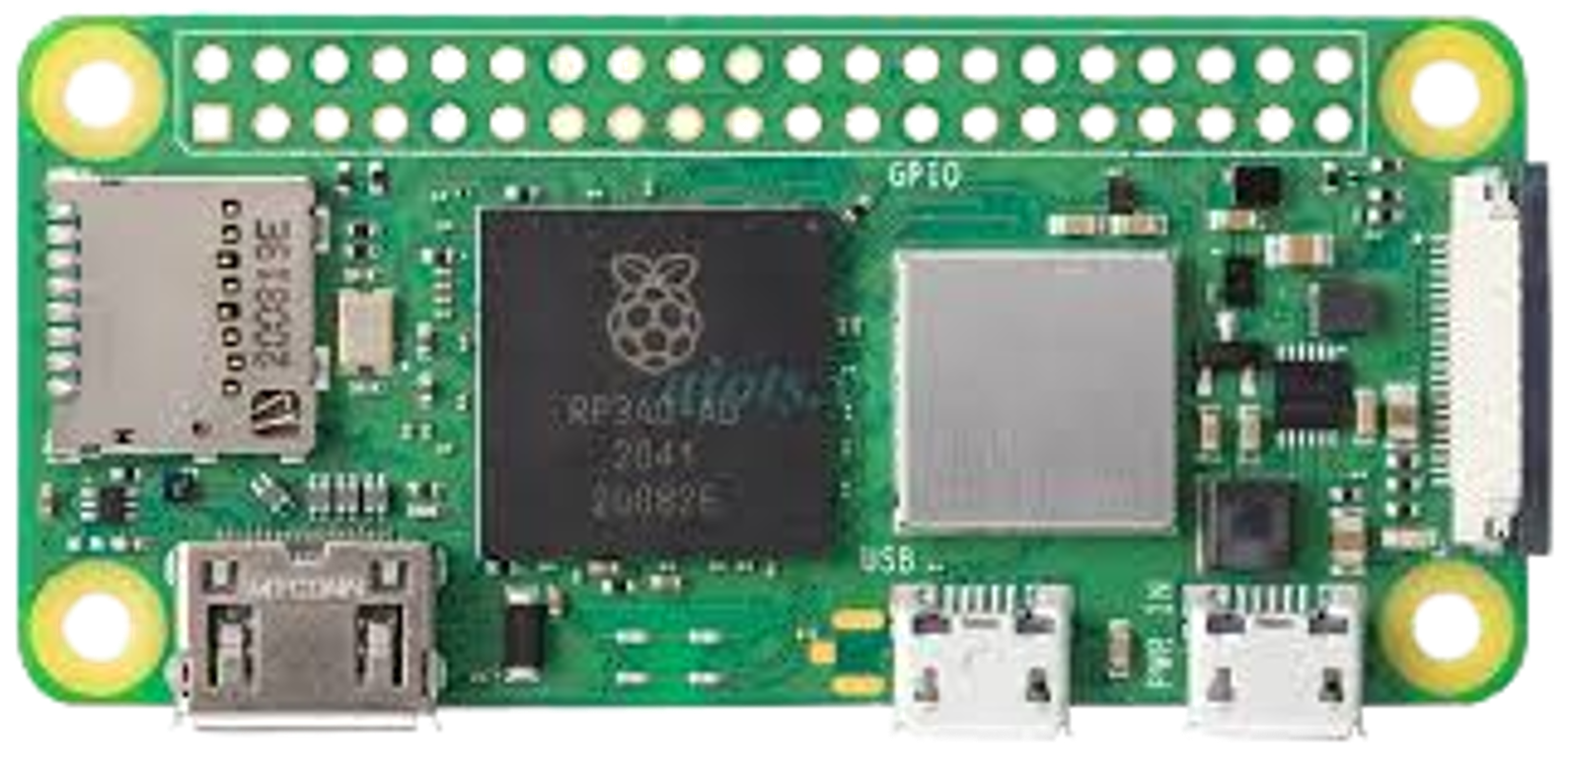
Camera chụp ảnh | camera Raspberry Pi giao tiếp CSI, chụp ảnh 640 × 640 | 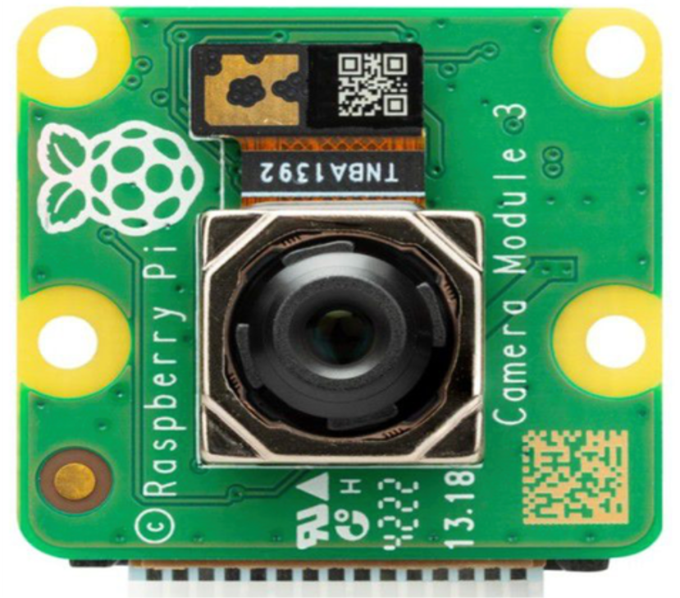
khoảng cách | GY53L1X (phát triển từ VL53L1X và vi điều khiển STM32): chuyên đo khoảng cách tới vật cản, đo được từ 5 cm đến 4 m, độ chính xác khoảng 2 cm đến 2,5 cm tùy điều kiện ánh sáng | 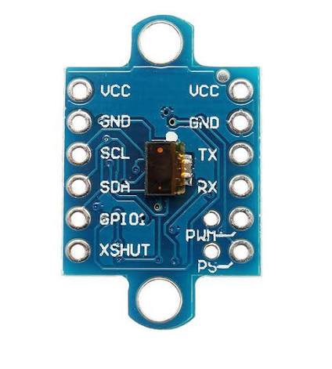
  Cảm | biến | đo
Cảm biến đo góc nghiêng | GY25 (phát triển từ MPU6050): đo ba góc roll, pitch, yaw rất chính xác để biết đầu người dùng nghiêng bao nhiêu độ | 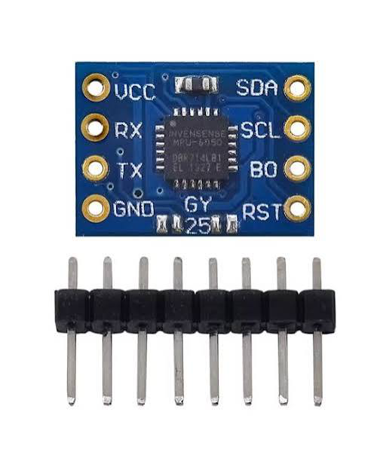
Mạch khuếch đại | MAX98357A | 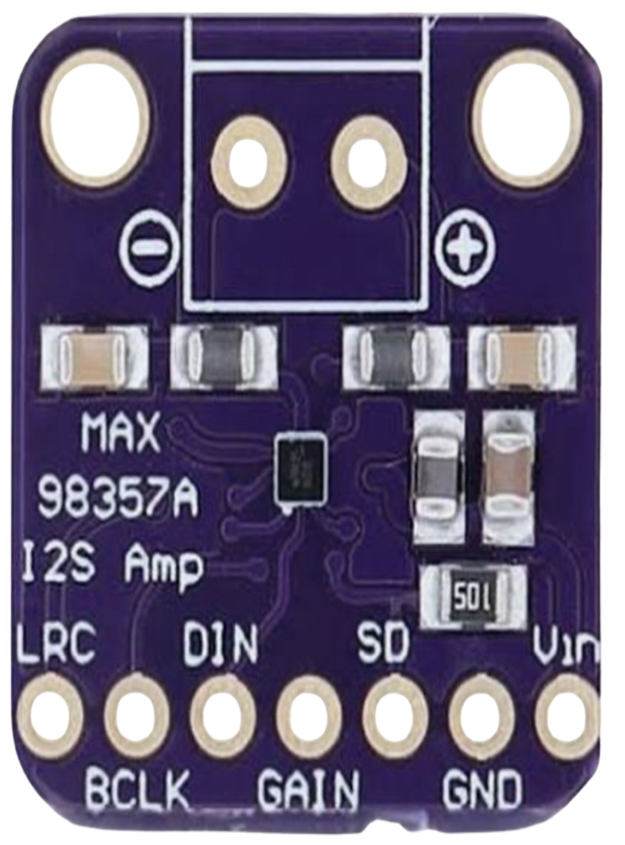
Loa ngoài | Loa mini không che kín hai tai | 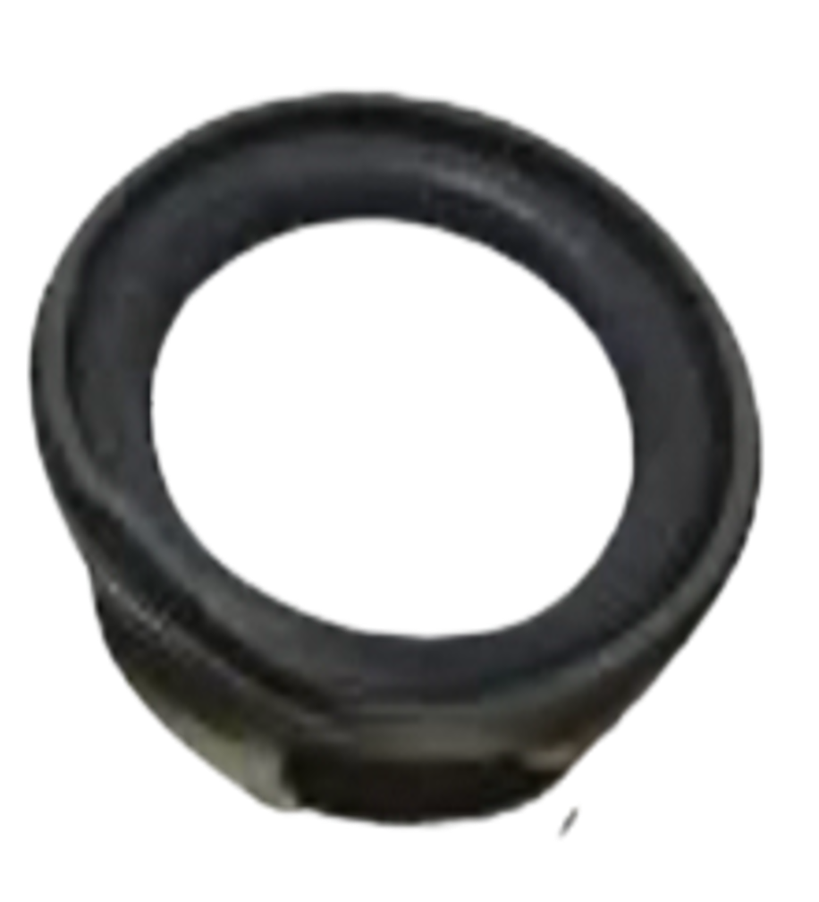
khiển | Một công tắc vật lý | 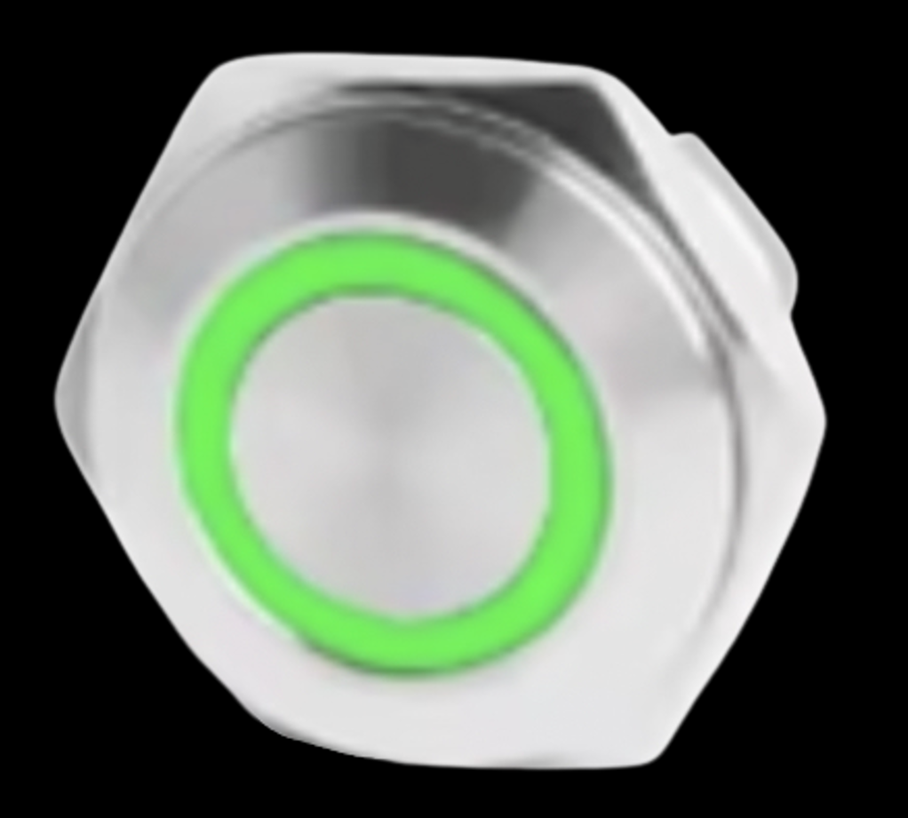
  Bộ | phận | điều
Pin cấp điện | pin sạc dự phòng 10.000 mAh | 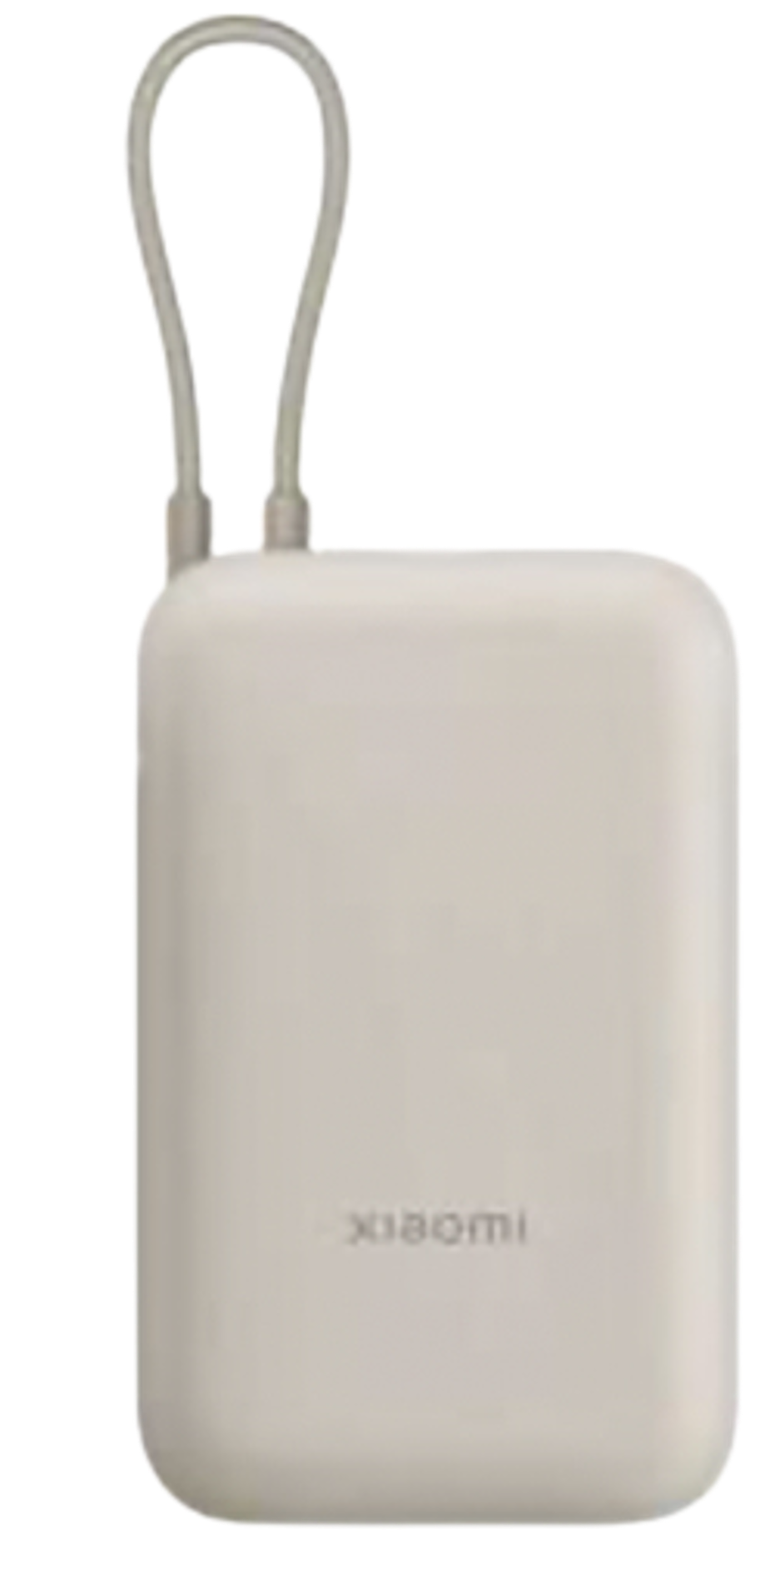
Khối lượng đo được | Phần vòng đeo trên đầu: 180 g | 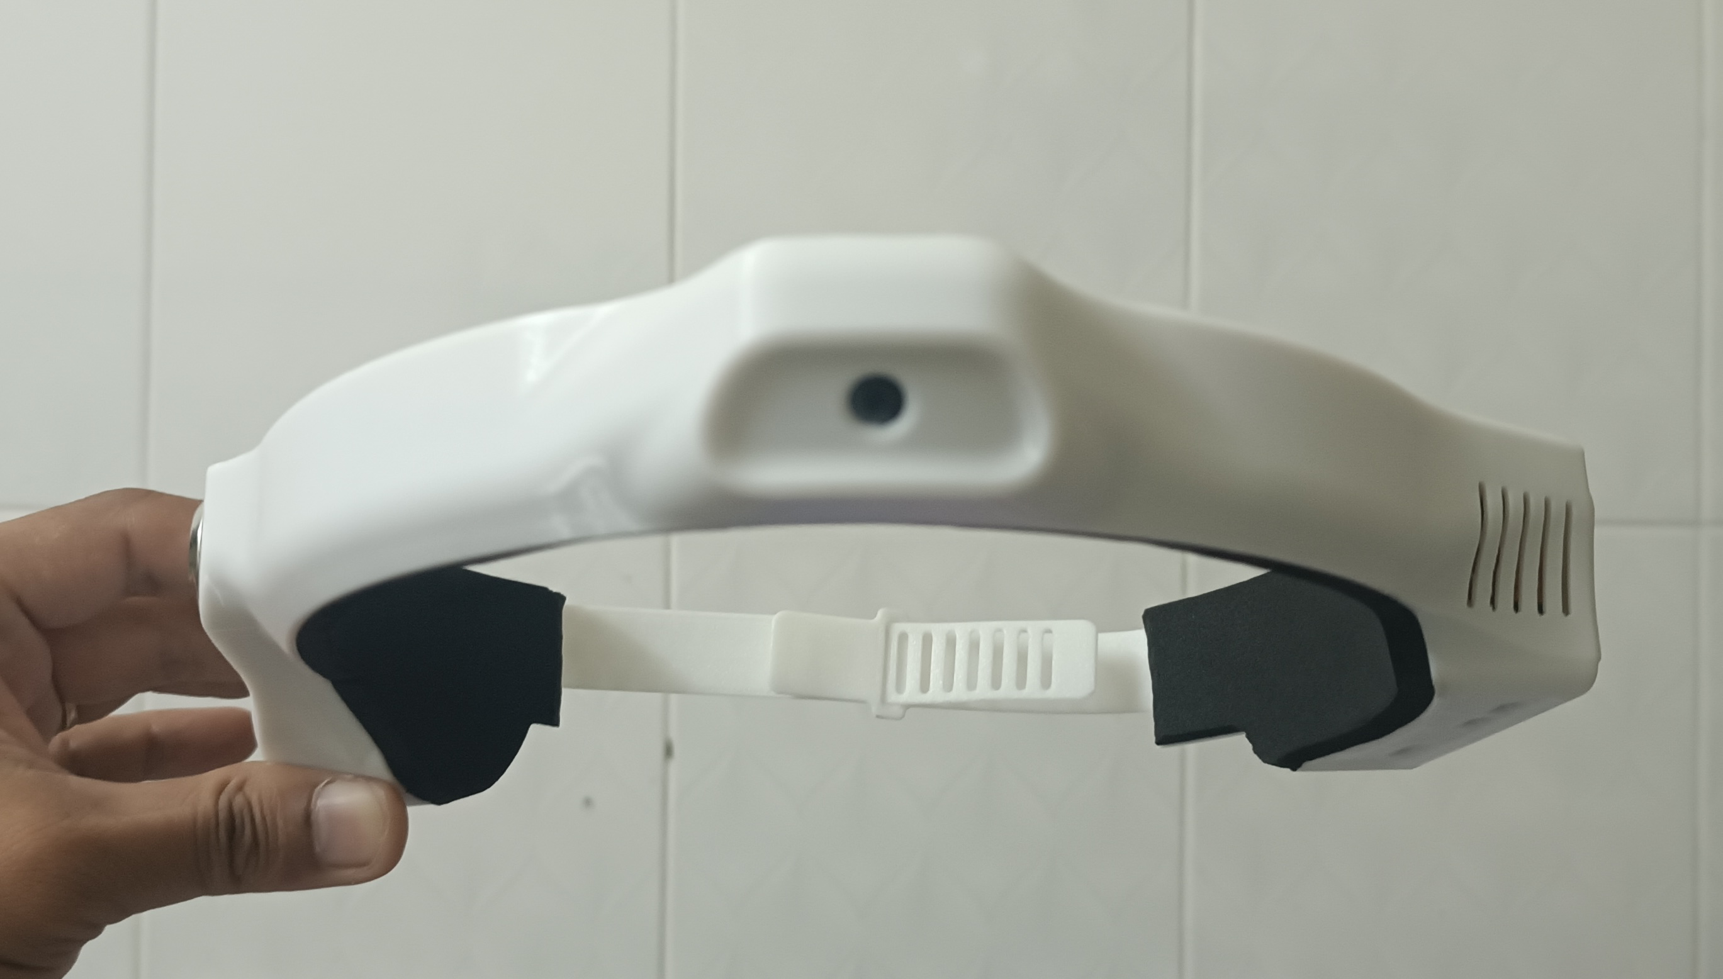
Micrô Mini USB | Loại nhỏ, dễ sử dụng, rẻ | 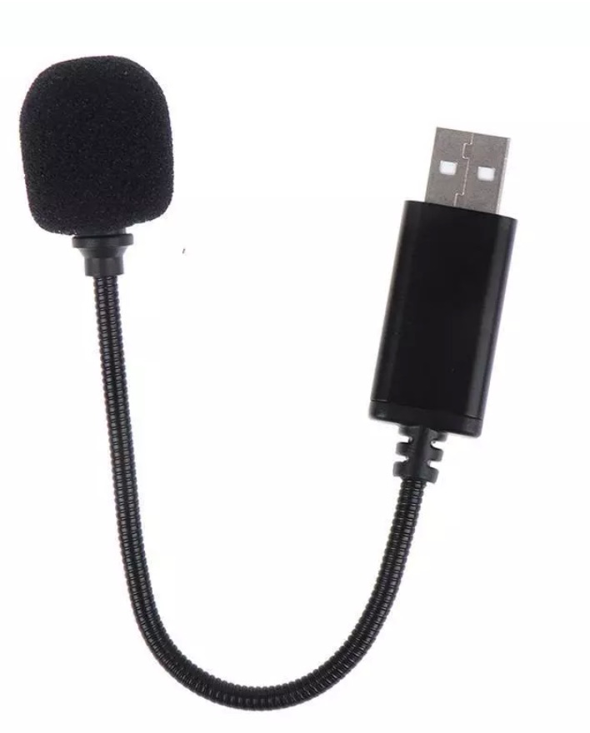
Đầu chuyển từ  micro USB 2.0 | Chọn loại nhỏ gọn nhất | 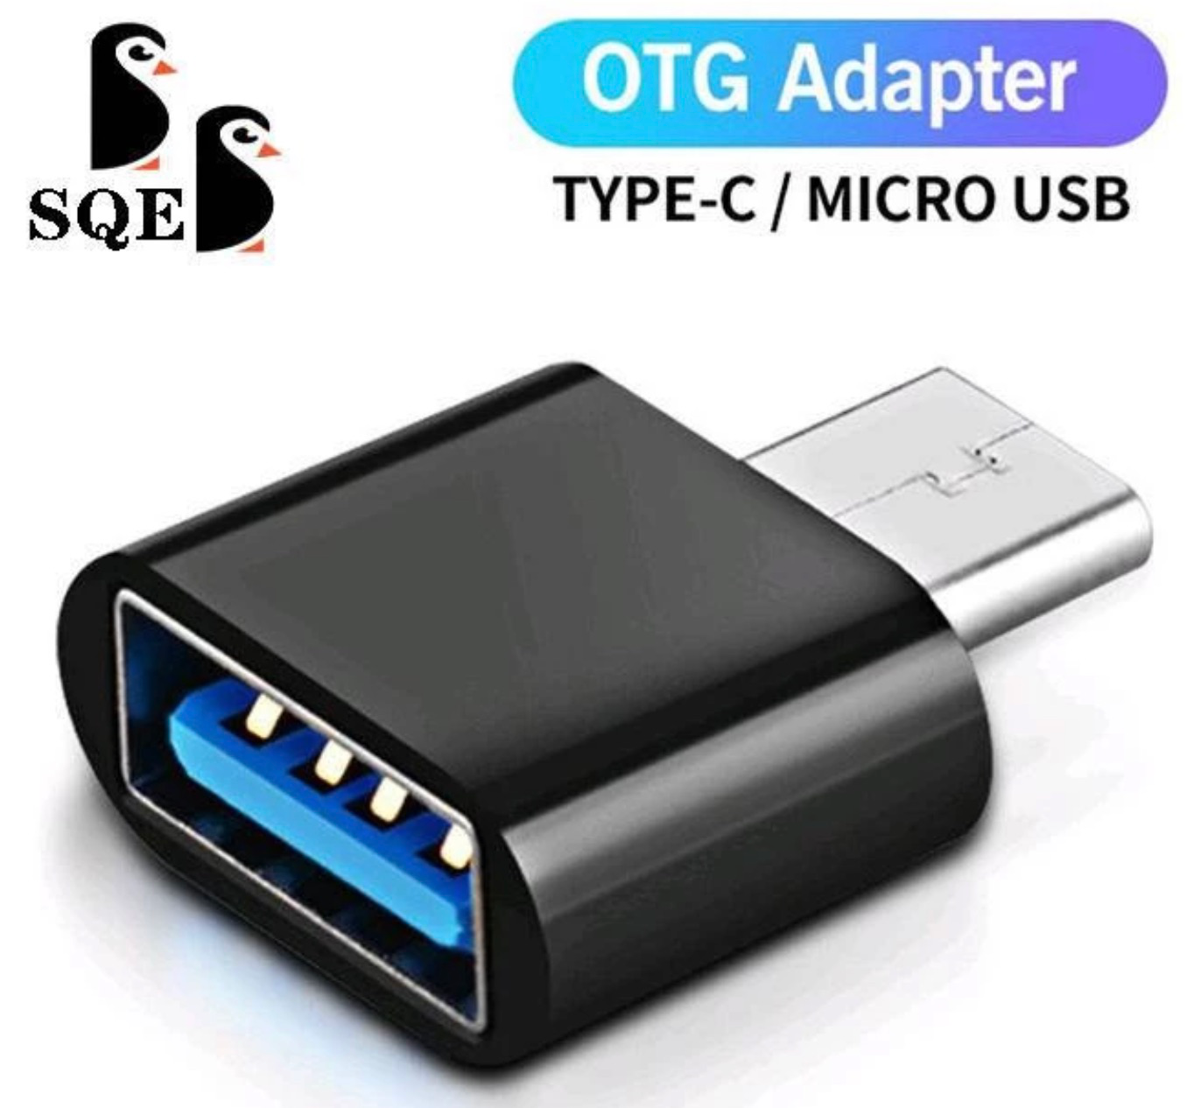
  USB | 2.0 | sang

Bảng 4.2. Danh mục và thông số chi tiết của các linh kiện.
2. Nghiên cứu kiến thức nền
Thuật toán đo khoảng cách tới vật cản dựa trên bốn nội dung lý thuyết chính sau:
- Định lí Pythagore (Pytago): trong tam giác vuông, bình phương cạnh huyền bằng tổng bình phương hai cạnh góc vuông, $a^{2}+b^{2}=c^{2}$; dùng để tính khoảng cách khi biết hai cạnh góc vuông.
- Sự tạo ảnh qua thấu kính hội tụ: vật thật đặt ngoài tiêu cự cho ảnh thật ngược chiều; khoảng cách từ vật đến thấu kính, tiêu cự và vị trí ảnh liên hệ với nhau, làm cơ sở ước lượng khoảng cách từ kích thước ảnh thu được.
- Khái niệm pixel (điểm ảnh): pixel là đơn vị nhỏ nhất của ảnh số; kích thước của vật trong ảnh (tính bằng pixel) thay đổi theo khoảng cách thực tế nên có thể dùng để suy ra khoảng cách tương đối.
- Các tỉ số lượng giác của góc nhọn trong tam giác vuông: các tỉ số lượng giác liên hệ với các cạnh kề, đối và huyền; dùng để tính khoảng cách khi biết góc nhìn và một cạnh tham chiếu.
- Nguyên lý cảm biến đo khoảng cách GY53L1X: cảm biến phát tia sáng hồng ngoại tới vật cản rồi đo thời gian ánh sáng phản xạ lại để tính khoảng cách, đo được từ 5 cm đến 4 m với sai số khoảng 2 cm đến 2,5 cm tùy điều kiện ánh sáng.
- Nguyên lý cảm biến đo góc nghiêng GY25: cảm biến phát triển từ MPU6050, dùng gia tốc kế và con quay hồi chuyển để tính ba góc roll, pitch, yaw của đầu thiết bị so với mặt phẳng ngang, nhờ đó biết camera đang nghiêng xuống bao nhiêu độ.
3. Xác định phương thức hoạt động của thiết bị
Hệ thống vận hành theo mô hình Client-Server gồm hai thành phần chạy song song: thiết bị đầu cuối (Raspberry Pi Zero 2 W, Python) và máy chủ (macOS, Swift/Hummingbird).
Khởi động: Khi cấp nguồn, thiết bị kiểm tra tuần tự Wi-Fi, camera và tai nghe Bluetooth (thử lại mỗi 5 giây đến khi sẵn sàng), phát thông báo hướng dẫn rồi chuyển về trạng thái chờ.
Tiến trình xử lý một lượt hỏi đáp:
Kích hoạt & Thu âm: Người dùng nhấn công tắc đơn, thiết bị phát âm báo và thu âm qua micro USB (16 kHz, mono, 16-bit). Thuật toán đọc từng khối 100 ms để nhận diện giọng nói; quá trình ghi dừng khi im lặng 2 giây hoặc chạm ngưỡng cứng 30 giây. Nếu không có tiếng nói, máy phát nhắc nhở và quay về trạng thái chờ.
STT & Định tuyến (Máy chủ): Dữ liệu âm thanh gửi tới endpoint /stt qua Wi-Fi và giải phóng khỏi RAM ngay sau đó. Máy chủ dùng Groq Whisper chuyển giọng nói thành văn bản, lọc từ khóa gọi tên, rồi phân loại yêu cầu thành 4 chế độ:
- Cố định: Phản hồi nhanh trạng thái hệ thống (không dùng AI).
-Trò chuyện: Trả lời hội thoại, kiến thức.
-Đọc chữ (OCR) & Quan sát cảnh vật: Bật cờ yêu cầu chụp ảnh (need_photo = true).
Chụp ảnh (nếu có yêu cầu): Nhận tín hiệu cần ảnh, thiết bị phát âm báo và chụp một khung hình JPEG (640 × 640) từ camera trán, lưu tạm trên RAM rồi gửi lên máy chủ. Nếu không yêu cầu, camera giữ trạng thái nghỉ.
Xử lý tri thức & TTS (Máy chủ): Tùy chế độ, máy chủ dùng Apple Vision OCR hoặc gọi Gemini API để phân tích hình ảnh/văn bản (tối đa 2.000 ký tự). Nội dung phản hồi được chuyển thành âm thanh qua giọng đọc macOS theo cơ chế MacBook tạo giọng tiếng Việt bằng Apple Speech/TTS, mã hóa MP3 và gửi thiết bị đầu cuối phát.
Phát phản hồi: Thiết bị nhận tệp MP3 và phát qua tai nghe Bluetooth (hoặc loa mini qua mạch MAX98357A), sau đó trở về trạng thái chờ.
4. Cơ chế an toàn & Dữ liệu:
-Khắc phục sự cố: Khi gặp lỗi mạng, timeout hoặc lỗi API, thiết bị tự thử lại tối đa 2 lần trước khi phát câu thông báo lỗi.
-Bảo mật & Tối ưu bộ nhớ: Dữ liệu âm thanh và hình ảnh chỉ lưu trên RAM, giải phóng ngay sau phiên xử lý, không ghi xuống thẻ nhớ. Nhật ký hoạt động chỉ được sao lưu cục bộ khi thiết bị ở trạng thái rảnh và tự xóa sau 7 ngày.
4.1. Yếu tố con người và an toàn
-Khối lượng thiết bị: Khung vòng đeo trên đầu cần có khối lượng nhẹ và phân bố đều quanh vòng đầu, có đệm êm để không gây nặng đầu hay khó chịu khi đeo lâu. Vì vậy, chúng em cân riêng phần vòng đeo và đánh giá mức độ thoải mái qua thử nghiệm đeo thực tế.
-Khả năng nghe âm thanh xung quanh: Thính giác có vai trò quan trọng trong việc định hướng của người khiếm thị. Vì vậy, chúng em chọn loa ngoài có kích thước nhỏ và sẽ kiểm tra để hạn chế cản trở việc nghe âm thanh xung quanh.
-Tôn trọng quyền riêng tư: Camera được thiết kế để chụp một ảnh trong mỗi lượt nhận diện, thay vì lưu hình liên tục. Nhóm đặt yêu cầu chương trình xóa ảnh tạm sau khi xử lý và phải kiểm tra lại yêu cầu này trước khi mời người dùng thử nghiệm.
4.2. Tiêu chí đánh giá sản phẩm
Để biết sản phẩm có thành công hay không, chúng em tự đặt ra các tiêu chí kiểm tra nghiêm ngặt:
Tiêu chí | Yêu cầu cần đạt | Cách chúng em kiểm tra
1.Luồng hỏi đáp bằng tiếng nói | Thiết bị thu âm trên Raspberry Pi, gửi âm thanh đến MacBook, chuyển thành văn bản, gọi Gemini API hoặc CommandCode API theo cấu hình khi cần, rồi phát phản hồi tiếng Việt. | Thực hiện các yêu cầu mẫu thuộc nhóm hỏi đáp, xử lý ảnh và hướng dẫn; ghi nhận mỗi bước có hoàn tất hay không.
2.Độ trễ và độ ổn định | Phản hồi cần được đo trong toàn bộ luồng từ lúc bắt đầu thu âm đến khi loa phát tiếng; hệ thống cần có phản hồi phù hợp khi mạng hoặc API gặp lỗi. | Đo nhiều lượt trong điều kiện mạng bình thường, mạng yếu và môi trường có tiếng ồn; ghi thời gian, timeout và lỗi API.
3.Xử lý ảnh và quyền riêng tư | Camera chỉ chụp khi có yêu cầu; ảnh tạm được gửi và xử lý đúng mục đích, sau đó phải được xóa theo mã triển khai thực tế. | Kiểm tra nhật ký, thư mục tạm và bộ nhớ sau lượt có ảnh, cả khi thành công lẫn khi xảy ra lỗi; xác nhận dữ liệu gửi tới dịch vụ bên ngoài.
4.Dễ sử dụng và phù hợp khi đeo | Vòng đeo có một công tắc chính, khối lượng đo được 180 g, ôm vừa vặn, phân bố trọng lượng hợp lí và không gây khó chịu khi sử dụng. | Dùng cân điện tử; thử đeo ở các kích thước đầu khác nhau và ghi nhận thao tác bật thiết bị, độ vừa vặn và mức độ thoải mái.
5.Không cản trở nghe và an toàn | Loa ngoài không che kín tai; người dùng vẫn nghe được âm thanh xung quanh. Thiết bị và phần tiếp xúc với người dùng phải được kiểm tra nhiệt độ theo yêu cầu an toàn. | Thử nghe âm thanh môi trường khi loa hoạt động; đo nhiệt độ CPU và phần vỏ tiếp xúc trong điều kiện hoạt động dài nhất.
6.Đo khoảng  cách vật cản | GY53L1X đo được khoảng cách trong phạm vi 5 cm đến 4 m; sai số được đối chiếu với mức khoảng 2 cm đến 2,5 cm tùy điều kiện ánh sáng. | Đặt vật cản ở nhiều khoảng cách trong phạm vi đo, dùng thước dây làm giá trị đối chiếu và thử trong nhà, ngoài trời, nơi sáng và nơi ánh sáng yếu.
7.Hướng dẫn  tránh vật cản | Thuật toán kết hợp khoảng cách từ GY53L1X với góc nghiêng từ GY25 để phát hướng dẫn bằng tiếng nói phù hợp với hướng camera. | Thử các góc nghiêng và vị trí vật cản khác nhau; đối chiếu khoảng cách, hướng dẫn phát ra và khả năng tránh vật cản thực tế

Bảng 3.1. Các tiêu chí đánh giá sản phẩm theo mục tiêu nghiên cứu.

5. Nghiên cứu mô hình toán học xác định vị trí vật cản
Mặt phẳng đường nằm ngang. Camera ở O, cao $h$ so với mặt đường (H là chân đường vuông góc), trục chính $Δ$ chúc xuống góc $θ$ (được đo bằng GY25, góc pitch) so với phương ngang và nghiêng sang bên góc $φ$. P là chân vật cản trên đường; $X$ là khoảng cách HP giữa người và vật cản theo hướng đi về phía trước, $Y$ là độ lệch ngang (sang bên phải hoặc bên trái).
Trong một bức ảnh, khoảng cách giữa 2 điểm ảnh khi vật ở gần camera khác với khi vật ở xa camera. Giả sử ta chụp cái ly nước, cùng là khoảng cách 319 điểm ảnh, nhưng khi chụp gần thì 319 điểm ảnh (chiều cao 1/2 bức ảnh) xấp xỉ chiều cao của ly, nhưng khi chụp từ xa thì cũng cái ly đó, nó chỉ chiểm 1/20 chiều cao bức ảnh, tức là khoảng 31,9 điểm ảnh. Vì vậy, để biết khoảng cách thực tế giữa vật và camera, ta cần tính:
(1) Tính các thông số góc liên quan đến P’ để suy ra P.
(2) Từ giá trị góc POF và OH ta tính được P cách xa O bao nhiêu và lệch sang trái, sang phải bao nhiêu.
Tính thông số góc liên quan tới P’
Vì đơn vị trên ảnh là pixel (điểm ảnh) còn chiều dài là mm nên ta tìm mối liên hệ giữa hai đơn vị này, và quy chuẩn tiêu cự $f$ về đơn vị pixel.
1/ Mặt phẳng chứa ảnh là mặt phẳng vuông góc với trục chính, tại tiêu điểm ảnh F’. Từ bài tập thấu kính hội tụ ta có thể chứng minh $\frac{1}{f}=\frac{1}{d}+\frac{1}{d^{'}}$; vật ở xa ($d≫f$) thì $d^{'}≈f$. Với thông số của camera $f=4,74$ mm, khi vật ở xa 2 mét thì d’ = 4,7513 mm gần bằng f. Vì vậy, có thể coi như ảnh của các vật nằm trên mặt phẳng vuông góc với trục chính và đi qua tiêu điểm ảnh, gọi nó là mặt phẳng ảnh, ảnh của P trên mặt phẳng ảnh đặt tên là P’.
2/ Chuyển đổi giá trị tiêu cự từ đơn vị mm sang đơn vị pixel.
Cạnh điểm ảnh (tra trên bảng thông số của camera) là p = $0,0014$ mm, ảnh khi chụp có kích thước 4608 x 2592 điểm ảnh, cắt bên trái – phải về $2592 x 2592$ điểm ảnh, sau đó thu về $640 x 640$điểm ảnh.
Ở ảnh gốc, tiêu cự tính bằng điểm ảnh là $f_{\text{px}}=\frac{f}{p}=\frac{4,74 mm}{0,0014 mm}≈3385,7$ điểm ảnh. Khi thu nhỏ theo tỉ lệ $\frac{640}{2592}=0,2469$ lần thì tiêu cự $f=4,74mm$ tương ứng với tiêu cự $f_{px}=3385,7 x 0,2469≈836$điểm ảnh.
3/ Thông số liên quan đến P’
Vị trí $F$ giữa ảnh có tọa độ (319,5; 319,5), chọn hệ trục tọa độ $Cu, Cv$ với $C$ trùng với $F,$ $Cu$ hướng từ F đến N, $Cv$ có chiều ngược lại với chiều FM. Điểm ảnh $P^{'}\left(x,y\right)=\left(P^{'}M,P^{'}N\right)=\left(FN,FM\right)$ Ta có $x_{n}=\tan\left(NOF\right)=tan⁡(α)=\frac{u-319,5}{f_{\text{px}}}$, $y_{n}=\tan\left(MOF\right)=tan⁡(β)=\frac{v-319,5}{f_{\text{px}}}$.

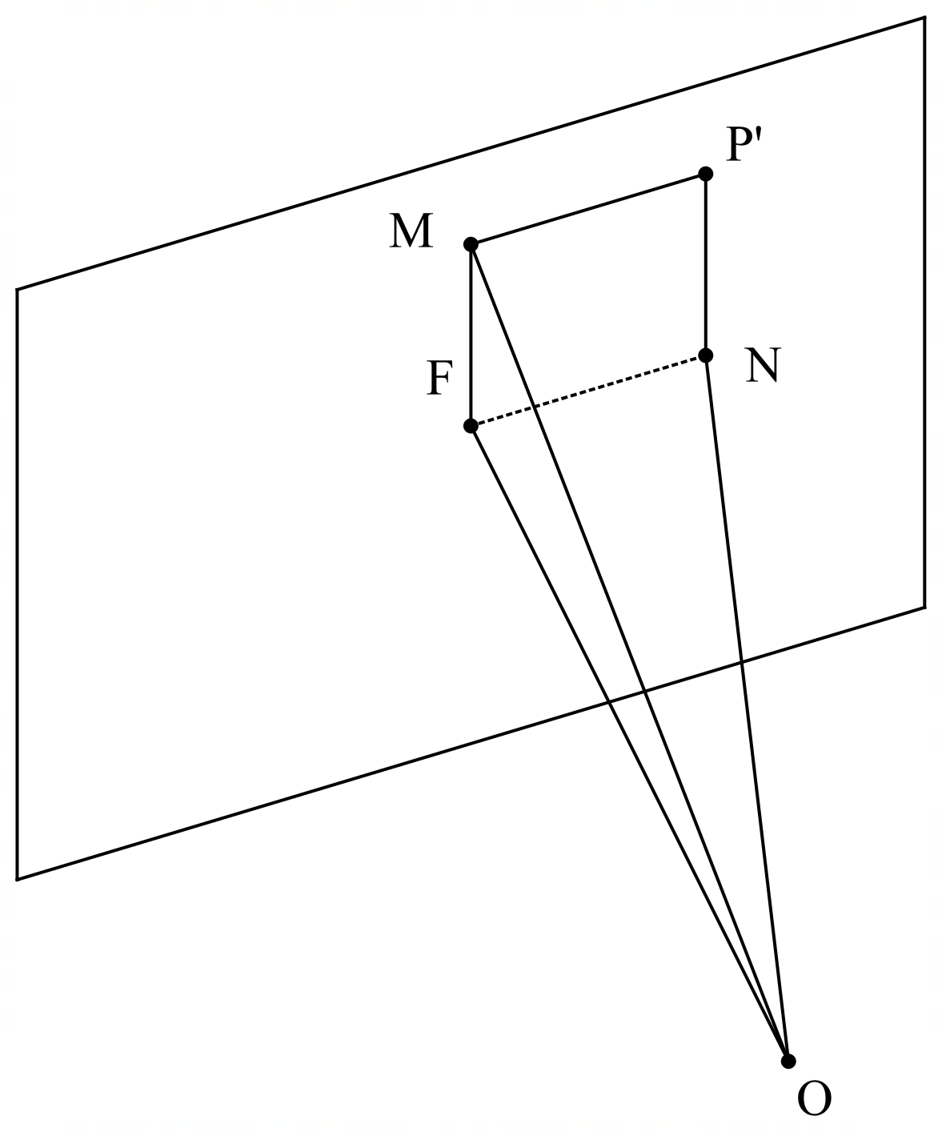
Hình 5.1: Mặt phẳng ảnh.
Tìm khoảng cách giữa P với người (chân tại H)
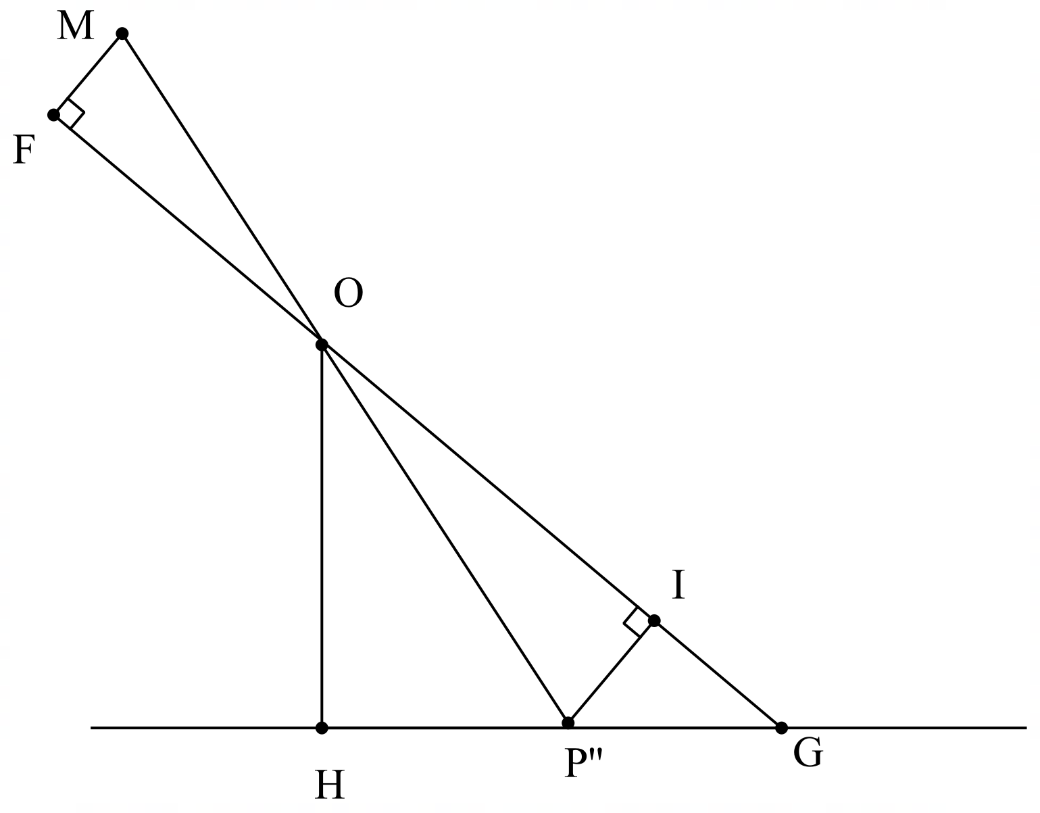Từ $x_{n}, y_{n}$ ta tính khoảng cách X, Y.
Dưới góc nhìn chiếu sang ngang, với O là vị trí camera, OG là trục chính. Thì X = HP”. Góc IOP” tính được từ $y_{n}$, góc $∠HOG=90-θ→∠HOP"=90-θ-β$và OG đo được bằng GY53 nên ta tính được OH suy ra $X=HP"=OH.tan⁡(∠HOP")$
Đồng thời ta có:
$OP"= OH/ cos⁡(∠HOP")⁡$
Để biết được P nằm chính giữa (chắn ngay giữa đường đi) hay lệch sang trái, lệch sang phải, xét PP” (P” là hình chiếu vuông góc của P xuống HG)
Hình 5.2: Mặt phẳng góc nhìn ngang

$$ΔOP"P∽ΔOMP'$$

Suy ra: $Y=PP"=OP"\frac{P^{'}M}{MO}$ với $MO=\sqrt{OF^{2}+FM^{2}}=\sqrt{f_{px}^{2}+y^{2}}$
$$Y=\frac{OH}{\cos{∠HOP"}}.\frac{x}{\sqrt{f_{px}^{2}+y^{2}}}$$
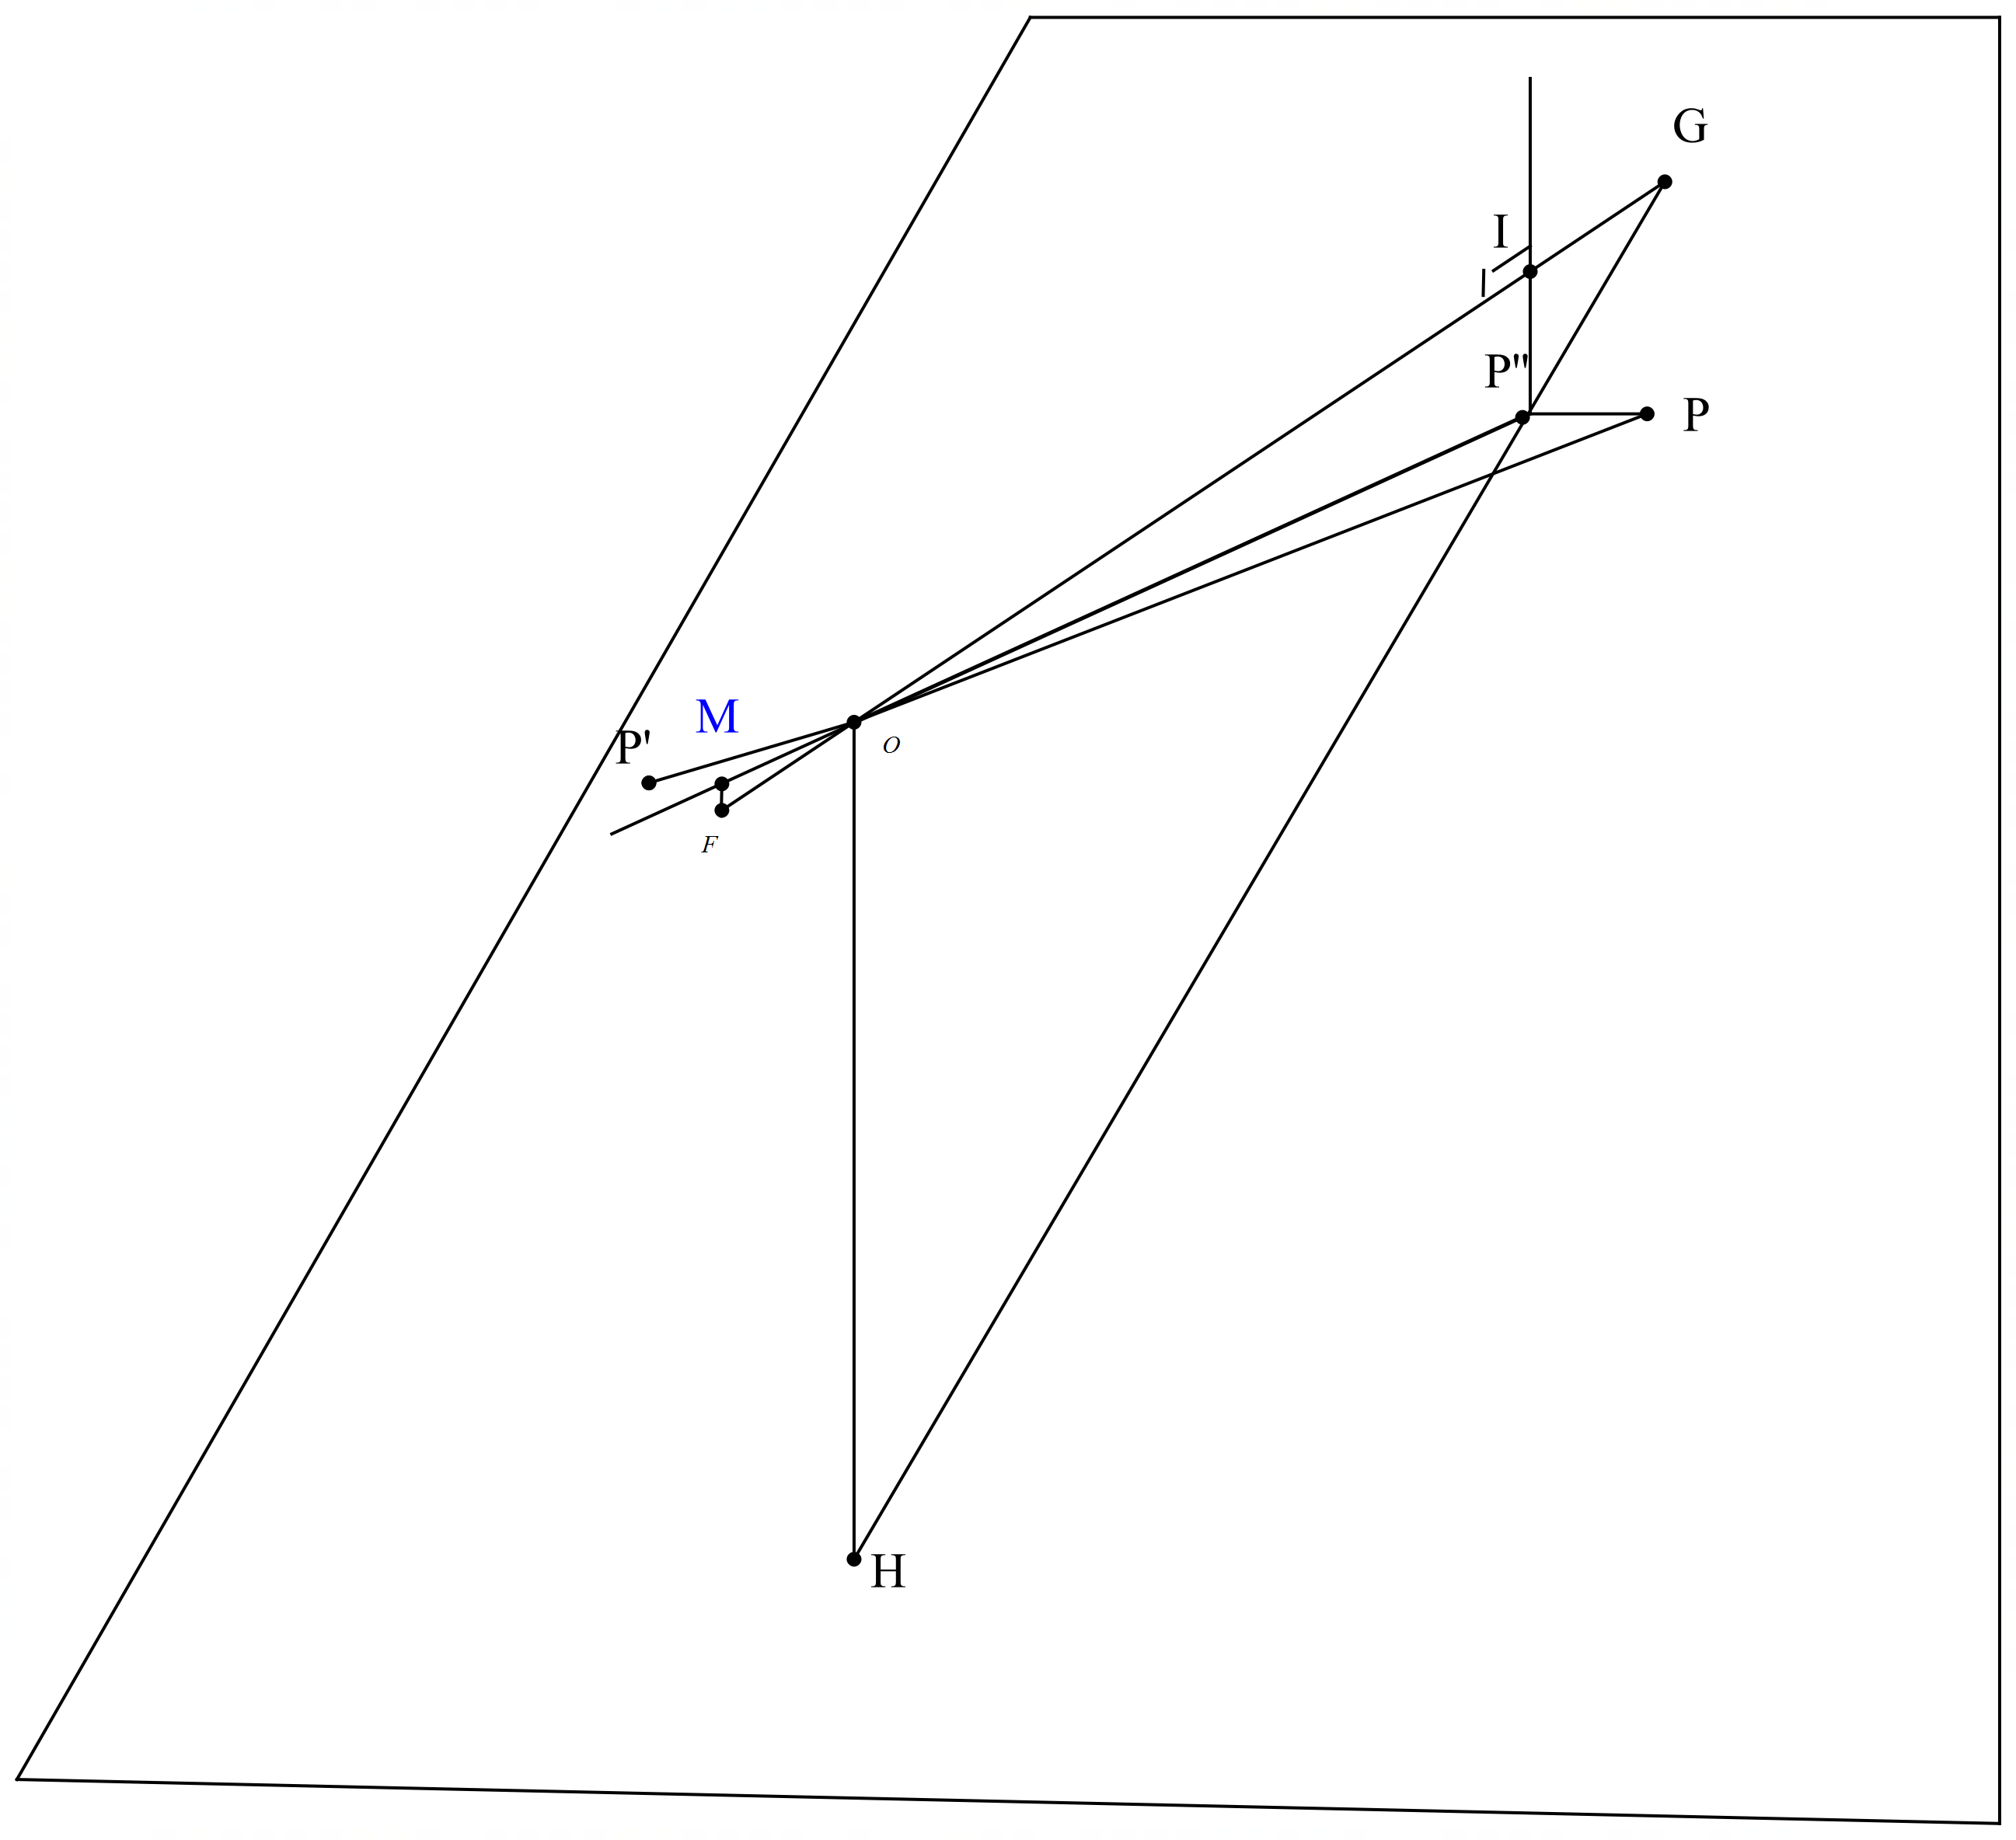
Hình 5.3: Hình vẽ 3D với P là chân vật cản trên đường

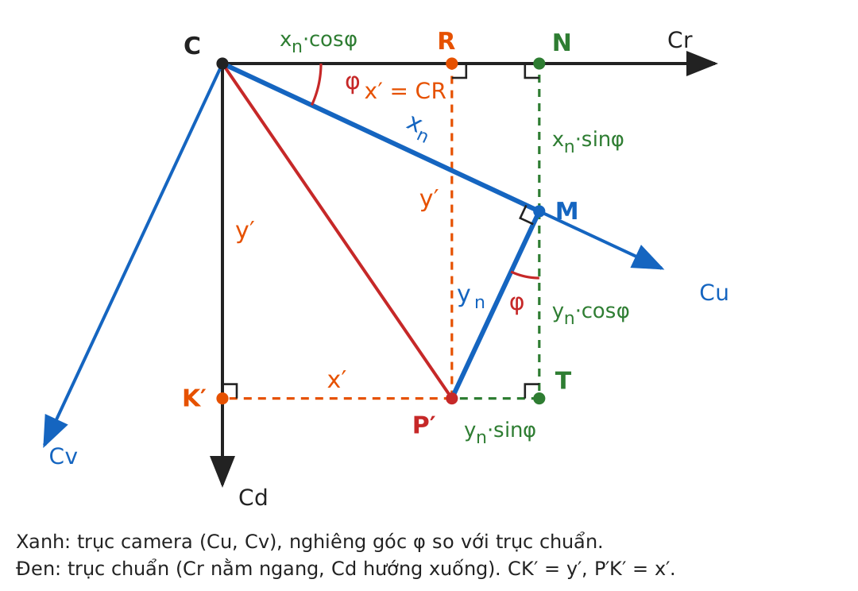
Hình 5.4: Mặt phẳng ảnh khi camera bị nghiêng một góc $φ$

Bù góc nghiêng đầu $φ$ bằng phép quay trục. Khi nghiêng đầu hoặc camera đội trên đầu bị lệch một góc $φ$ (góc này được đo bằng GY25, chính là góc roll), lúc này ta cần hiệu chỉnh lại tọa độ của P’.
Gọi $Cu$ và $Cv$ là hai trục của ảnh và $Cr$, $Cd$ là hai trục tương ứng nhưng ở trên thực
tế. $Cr$ song song với mặt đất, $Cv$ vuông góc với $Cr$. 4 trục tọa độ trên nằm cùng một mặt phẳng.
Ảnh có vật có tọa độ pixel so với điểm ở tâm ảnh (điểm $C$) là $P'(x_{n}, y_{n})$, tọa độ của $P'$ theo hai trục $Cr, Cd$ lần lượt là $x^{'}=CR,y^{'}=CK'$.
$$x^{'}=CR=CN-RN=CM.\cos{φ}-P^{'}M.\sin{φ=x_{n}\cos{φ-y_{n}\sin{φ}}}$$
$$y^{'}=P^{'}R=NM+MT=CM.\sin{φ+P^{'}M.\cos{φ=x_{n}\sin{φ+y_{n}\cos{φ}}}}$$
Sau khi hiệu chỉnh xong, ta làm tương tự như trên, nhưng thay tọa độ $P'(x,y)$ thành $P'(x^{'},y^{'})$

6. Mô hình sai số
Giả sử đại lượng cần đo A được đo n lần. Kết quả đo lần lượt là Đại lượng
được gọi là giá trị trung bình của đại lượng A trong n lần đo. Số lần đo càng lớn, giá trị trung bình càng gần với giá trị thực A. Các đại lượng:
được gọi là sai số tuyệt đối trong mỗi lần đo riêng lẻ.
Sai số tuyệt đối trung bình số học (sai số ngẫu nhiên) được định nghĩa như sau:
=
Kết quả đo lúc này được viết dưới dạng: =
Ngoài sai số tuyệt đối, người ta còn sử dụng sai số tỉ đối được định nghĩa như sau:
=
Kết quả đo được viết như sau:
Sai số lớn nhất: $maxΔA_{i}$ trong $n$ lần.
Vì sao sai số tăng nhanh theo cự ly? Từ $X=\frac{h}{tanγ}$: vật càng xa thì $γ$ càng nhỏ, $tanγ$ càng nhỏ nên chỉ cần $γ$ lệch một chút là $X$ thay đổi nhiều. Ví dụ $h=1,55$ m. Với $X=3$ m: $tanγ=0,517$, $γ≈27,3°$; nếu cảm biến đọc lệch $1°$ ($γ=28,3°$, $tanγ=0,538$) thì $X=2,88$ m, sai $0,12$ m. Với $X=10$ m: $tanγ=0,155$, $γ≈8,8°$; lệch $1°$ ($γ=9,8°$, $tanγ=0,173$) thì $X=8,97$ m, sai $1,03$ m. Cùng lệch $1°$ nhưng sai số ở 10 m gấp hơn 8 lần ở 3 m. Vì vậy trong thực nghiệm chúng em phải đo sai số ở nhiều cự ly khác nhau.
Khi nghiêng đầu hoặc thiết bị bị nghiêng mà không xử lí bù $φ$, tọa độ ảnh bị quay đi góc $φ$ (theo bổ đề trên) nên $y^{'}$ bị tính sai một lượng $x_{n}sinφ$ (khoảng $x_{n}φ$); vật càng lệch khỏi giữa ($x_{n}$ lớn) và $φ$ càng lớn thì sai càng nhiều, còn vật nằm giữa ($x_{n}=0$) thì gần như không sai.
Phạm vi nhìn thấy. Ảnh $640×640$ có nửa góc nhìn $β=arctan\left(\frac{320}{f_{\text{px}}}\right)≈20,9°$, điểm gần nhất trên đường còn thấy được có $γ=θ+β$ nên $X_{min}=\frac{h}{tan\left(θ+β\right)}$; với $h=1,55$ m, $θ=24°$ thì $X_{min}≈1,55$ m. Vì vậy phạm vi hoạt động của thuật toán là 2–10 m, vừa kịp thời để người đi đường tránh vật cản, vừa không báo quá xa để làm rối sự tập trung đi đường của người khiếm thị.

7. Tiến hành áp dụng thuật toán và kết quả

7.1. Chế tạo sản phẩm thử nghiệm
Hiếu thiết kế vòng đeo bằng phần mềm 3D, in nhựa, có khóa cài phía sau để đổi bán kính theo đầu; Nga lập trình thuật toán và máy chủ. Camera và GY25 gắn cứng cùng một khối để góc đo của cảm biến chính là góc của camera. Pi Zero 2 W chụp ảnh theo yêu cầu (không xử lý video liên tục), máy chủ tính $\left(X,Y,D\right)$ rồi tạo lời cảnh báo. Mẫu thử nặng 180 g, chi phí 1.937.000 đồng.

7.2. Kết quả kiểm chứng độ chính xác, độ trễ của cảm biến
Thực nghiệm đo khoảng cách với GY53 và GY25, thời gian trễ không đưa vào bảng này, vì tốc độ xử lí của CPU Pi 2W rất nhanh, dữ liệu nhận được với độ trễ tính bằng mili giây.
$X$ đo bằng thước dây (m) | X đo bằng GY53 và thuật toán (thực hiện 10 lần với mỗi khoảng cách X) | Đi với tốc độ nhanh  $ΔX$ (cm) | Đi với tốc độ bình thường  $ΔX$ (cm) | $δX$ (%) | $maxΔX$ (cm) | Kết quả đo
2 | 1,98 | 2,3 | 1,6 | 0,98 | 2,8 | 1,98 m ± 0,98%
4 | 4,02 | 4,6 | 3,4 | 1,00 | 5,1 | 4,02 m ± 1,00%
6 | 5,95 | 6,8 | 5,0 | 0,99 | 7,8 | 5,95 m ± 0,99%
8 | 8,05 | 8,9 | 7,1 | 0,99 | 9,9 | 8,05 m ± 0,99%
10 | 9,92 | 11,0 | 8,6 | 0,99 | 12,5 | 9,92 m ± 0,99%
TB | 5,98 | 6,72 | 5,14 | 0,99 | 7,62 | 5,98 m ± 0,99%

Bảng 7.2.1: Mức độ chính xác của cảm biến.
Khi di chuyển với tốc độ nhanh, độ rung lắc và quán tính thay đổi góc bù từ cảm biến con quay hồi chuyển GY25 lớn hơn so với khi di chuyển ở tốc độ bình thường. Do đó, độ lệch tuyệt đối ΔX ở tốc độ nhanh luôn cao hơn tốc độ bình thường khoảng 0,8 – 2,3 cm. Điều này hoàn toàn phù hợp với nhiễu do rung lắc thực tế của người sử dụng thiết bị.
Sai số tuyệt đối ΔX tăng dần từ mốc 2 m (1,6 – 2,4 cm) đến mốc 10 m (8,9 – 11,2 cm). Nguyên nhân vật lý do góc mở chùm tia hồng ngoại/laser ToF của GY53 tạo ra diện tích phản xạ lớn hơn ở cự ly xa, kết hợp với sự tích lũy sai số góc nghiêng theo hàm tang khoảng cách (ΔX ≈ d × tan θ). Dù vậy, mức sai số tuyệt đối tối đa ở cự ly 10 m chỉ là 12,5 cm, hoàn toàn nằm trong phạm vi kiểm soát an toàn.
Sai số tương đối δX (%) tại mỗi khoảng cách chuẩn X được xác định theo công thức:
$$δX = (ΔX / X̄) × 100\%$$
$$δX_{TB} = (δX₁ + δX₂ + δX₃ + δX₄ + δX₅) / 5$$
$$δX_{TB} =\frac{\left(0,98\% + 1,00\% + 0,99\% + 0,99\% + 0,99\%\right)}{5} = \frac{4,95\%}{5} = 0,99\%$$
⇒ Sai số tỉ đối trung bình toàn dải: δX_TB= 0,99%
⇒ ĐỘ CHÍNH XÁC ĐẠT ĐƯỢC: 100% - 0,99% = 99,01% (Đạt tiêu chuẩn ≥ 99%)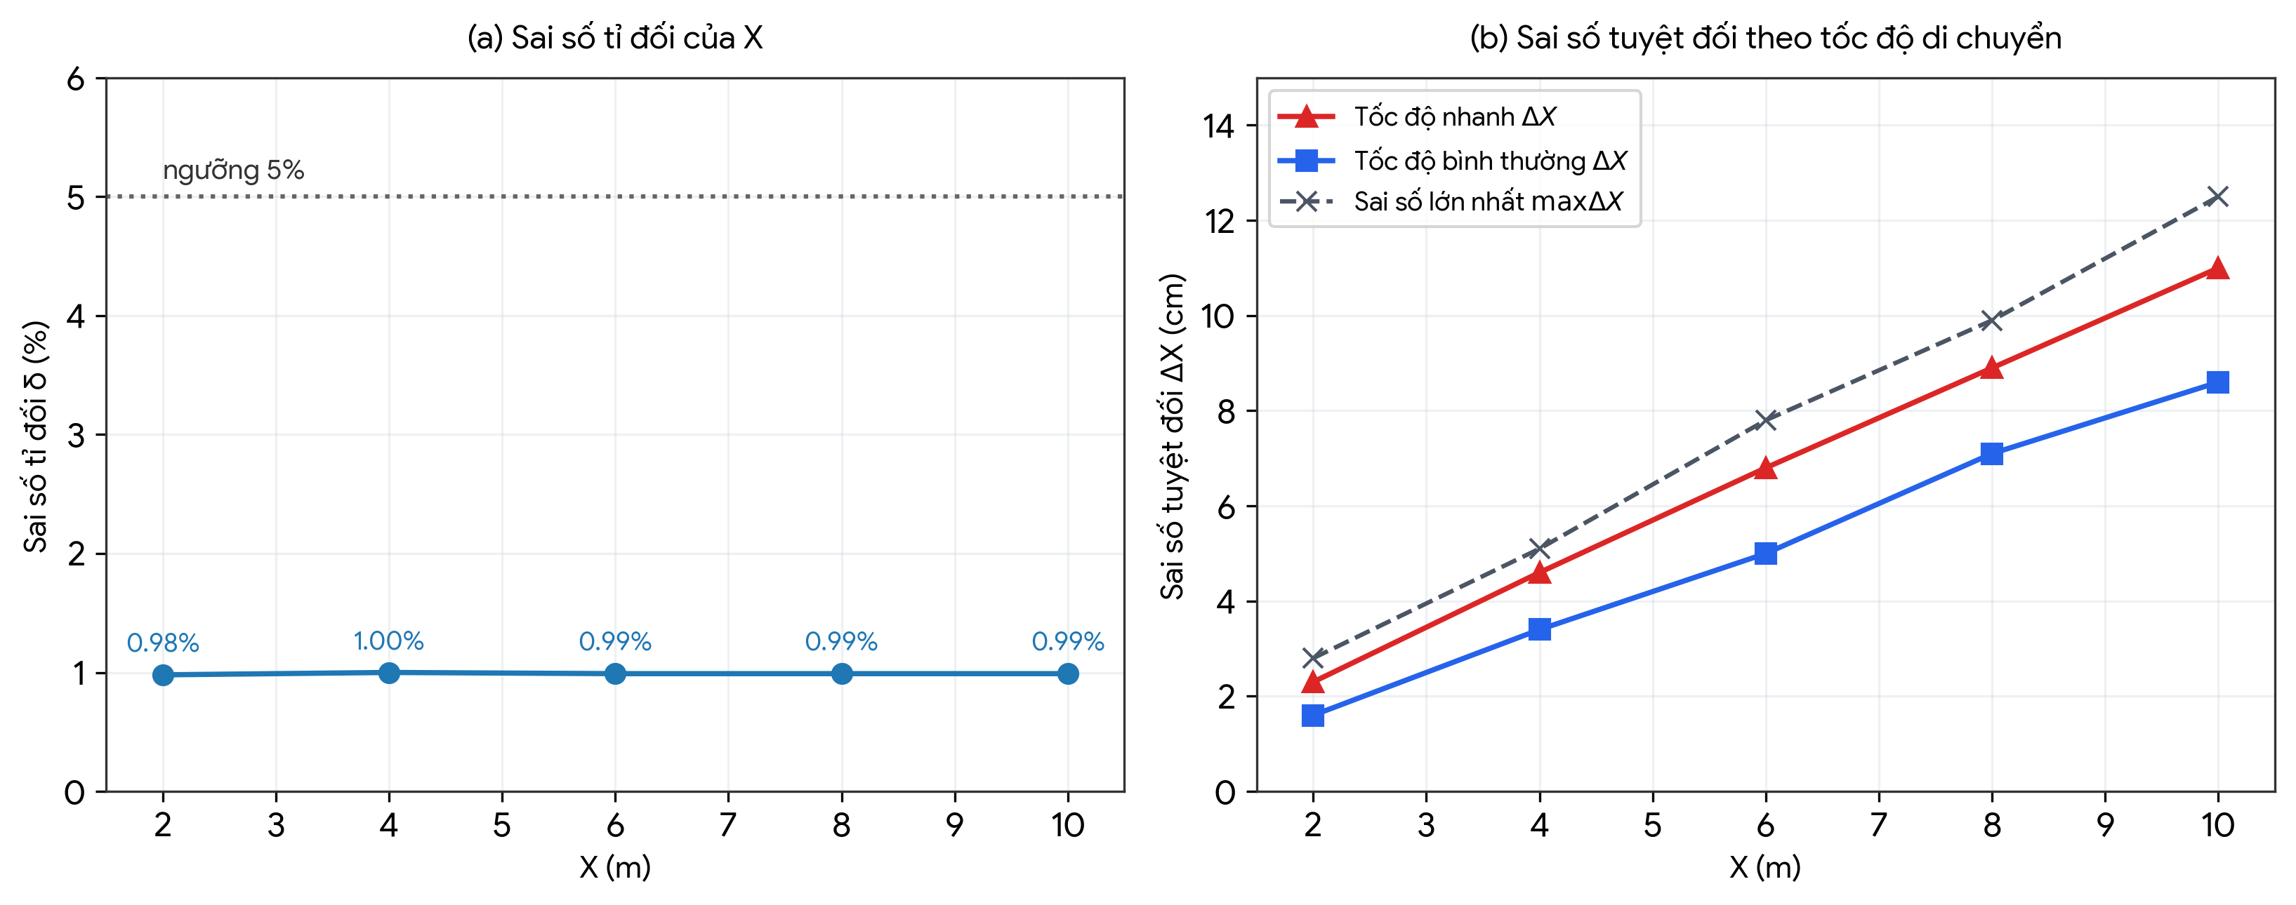Hình 7.2.1: (a) Sai số tỉ đối của $X$ theo cự ly; (b) sai số tỉ đối của $D$ khi nghiêng đầu.
Thực nghiệm 2 – Lựa chọn với AI là gemini 3.8 flash low, xác định số lần thiết bị không cảnh báo kịp khiến người dùng va vào vật cản, tốc độ đi bình thường, ánh sáng ngoài trời tốt.
Khi có vật cản xuất hiện trên lối đi, cách người X (m) | Số lượt thử nghiệm | Số lượt thông báo sớm | Số lượt thông báo kịp thời | Số lượt thông báo trễ | Số lượt không thông báo | Tỉ lệ chính xác (%)
10 | 20 | 2 | 16 | 1 | 1 | 90
9 | 20 | 1 | 18 | 1 | 0 | 95
8 | 20 | 1 | 18 | 0 | 1 | 95
7 | 20 | 0 | 20 | 0 | 0 | 100
6 | 20 | 0 | 20 | 0 | 0 | 100
5 | 20 | 0 | 20 | 0 | 0 | 100
4 | 20 | 0 | 19 | 1 | 0 | 95
3 | 20 | 0 | 18 | 2 | 0 | 90
2 | 20 | 0 | 18 | 2 | 0 | 90
Không có vật cản | 20 | 4 | 1 | 0 | 19 | 95
Tổng | 200 | 4 | 170 | 7 | 21 | 95

Bảng 7.2.2: Tỉ lệ chính xác của thuật toán khi kết hợp với cảm biến và AI
Nhận xét: Số lần thông báo chính xác khá cao, tuy nhiên vẫn còn 5% số lần thông báo không hợp lí. Số lần không thông báo khi vật ở xa có thể chấp nhận được trong trường hợp đi bộ với tốc độ bình thường, nhưng nếu đi nhanh thì có thể gây nguy cơ tiềm ẩn.

7.3. Các lần cải tiến và đánh giá mức độ đáp ứng
Qua thực nghiệm, chúng em cải tiến hai điểm: (1) bù góc lắc bằng phép quay trục, giảm sai số của $D$ từ 25,6% xuống 1,8% khi nghiêng $20°$; (2) hiệu chuẩn độ lệch lắp đặt góc chúc, giảm sai số ở 10 m từ 9,5% xuống 4,3%. Về thời gian: để kịp cảnh báo, vật phải được phát hiện từ $D≥vt+d_{0}+ΔD_{max}$; với $v=1,0$ m/s, thời gian xử lý lớn nhất $t=4,8$ s, quãng dừng an toàn $d_{0}=0,5$ m, sai số lớn nhất 0,88 m thì $D≥4,8+0,5+\text{0,88}≈\text{6,2}$ m, nhỏ hơn 10 m nên phạm vi 10 m là đủ.
Giả thuyết | Tiêu chí | Kết quả | Kết luận
H1 | $δX$ trung bình $≤5\%$ trong 2–10 m | 2,7% (lớn nhất 4,3%) | Đạt
H2 | Nghiêng $20°$: không bù $>20\%$; có bù $≤5\%$ | 25,6% và 1,8% | Đạt
H3 | Sau hiệu chuẩn, $δX$ ở 10 m $≤5\%$ | 4,3% (trước: 9,5%) | Đạt
H4 | Phân vùng cảnh báo đúng $≥90\%$ | 93,3% (28/30 lần) | Đạt

Bảng 7.3.1: Đối chiếu kết quả với các giả thuyết.
Mẫu thử đáp ứng yêu cầu đã đặt ra: nhẹ, rảnh tay, giá thấp, cảnh báo bằng giọng nói tiếng Việt, sai số tỉ đối trung bình 2,7% trong phạm vi 2–10 m (trong điều kiện thực nghiệm số).

5. Kết luận và hướng phát triển
Kết luận. Bằng kiến thức toán học cơ sở, và kiến thức về sự tạo ảnh của vật qua camera và thông số của camera, chúng em đã tìm ra thuật toán giúp hỗ trợ người đi đường tránh vật cản.
Hạn chế. Thuật toán khi áp dụng phải đi kèm với AI vì thế nếu AI phản hổi chậm, hoặc khả năng xử lí ảnh kém thì cũng ảnh hưởng tới kết quả.
Hướng phát triển. Tìm hiểu về AI nào chuyên dụng xử lí ảnh nhanh, giá rẻ để sử dụng. Nghiên cứu lắp thêm cảm biến để hỗ trợ tăng độ chính xác của thuật toán, giới hạn phạm vi hoạt động của AI, ví dụ nếu lắp được nhiều cảm biến đo khoảng cách thì sẽ dùng sự tăng giảm giá trị đo khoảng cách đột ngột để phán đoán vật cản.

6. Tài liệu tham khảo
- Bộ Giáo dục và Đào tạo, Sách giáo khoa Toán 8, 9 (Kết nối tri thức với cuộc sống), Nhà xuất bản Giáo dục Việt Nam, 2024.
- Bộ Giáo dục và Đào tạo, Sách giáo khoa Khoa học tự nhiên 9 (Kết nối tri thức với cuộc sống), Nhà xuất bản Giáo dục Việt Nam, 2024.
- Taylor, J. R., An Introduction to Error Analysis (2nd ed.), University Science Books, 1997.
- Hartley, R., Zisserman, A., Multiple View Geometry in Computer Vision (2nd ed.), Cambridge University Press, 2003.
- Madgwick, S. O. H., An efficient orientation filter for inertial and inertial/magnetic sensor arrays, University of Bristol, 2010.
- Raspberry Pi Foundation, Raspberry Pi Zero 2 W và Camera Module 3 – tài liệu kỹ thuật, https://www.raspberrypi.com/documentation/, 2024.
- ST Microelectronics, VL53L1X – Time-of-Flight ranging sensor datasheet, https://www.st.com/en/imaging-and-photonics-solutions/vl53l1x.html, 2024.
- Google, Gemini API documentation, https://ai.google.dev/gemini-api/docs, 2025.
- Báo Thanh Niên, Gần 2 triệu người Việt khiếm thị, suy giảm thị lực chưa đến 1 sách chữ nổi, 14/11/2025.
- ¹https://thanhnien.vn/gan-2-trieu-nguoi-viet-khiem-thi-suy-giam-thi-luc-chua-den-1-sach-chu-noi-185251114131539441.htm

PHỤ LỤC

Link google drive lưu code, hình ảnh quá trình làm và thử nghiệm sản phẩm.
https://drive.google.com/drive/folders/1KiE0F-OhMka2SR0kdwWxADuvre4OpqsI?usp=sharing


